**KIỂM TRA GIỮA HỌC KỲ II NĂM HỌC 2023-2024  
Môn: TOÁN – Lớp 7  
Thời gian**: 90 phút (không kể thời gian giao đề)

Phần 1. Trắc nghiệm khách quan. (3,0 điểm)Hãy khoanh tròn vào phương án đúng trong mỗi câu dưới đây:

**Câu 1. Nếu**a.d = b.c và a, b, c, d ≠ 0 thì:



**Câu 2.** Cho góc xOy = 500. Góc đối đỉnh của góc xOy có số đo là

A. 500 B. 1300 C. 1800 D. 400

**Câu 3**.Số đối của số  là:

|  |  |  |  |
| --- | --- | --- | --- |
| A: | B. | C. | D. |

**Câu 4:** Căn bậc hai số học của 16 bằng:

|  |  |  |  |
| --- | --- | --- | --- |
| A: - 4 | B. 8 | C. 4 | D. 16 |

***Câu 5.*** Trong các số hữu tỉ số hữu tỉ lớn nhất là:

A. B.  C.  D. 

**Câu 6.** Quan sát hình vẽ . Cho biết tỉ lệ % xếp loại học lực Khá của học sinh lớp 7

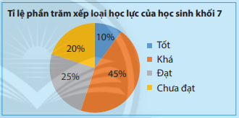

A. 10%. B. 20%. C. 25% . D. 45%.

**Câu 7** Trong các biến cố sau, biến cố nào là chắc chắn?

A. Hôm nay tôi ăn thật nhiều để ngày mai tôi cao thêm 10 cm nữa

B. Ở Nam Cường, ngày mai mặt trời sẽ mọc ở hướng Đông

C. Gieo một đồng xu 10 lần đều ra mặt sấp.

D. Ngày mai Tôi sẽ được điểm 10 môn toán.

**Câu 8**Cho hình hộp chữ nhật ABCD. A'B'C'D'. Mặt phẳng nào sau đây không là mặt của hình hộp chữ nhật:

A. mp (ABC'D')               B. mp (A'B'C'D')              C. mp (ABB'A')          D. mp (AA'D'D)

**Câu 9:** Các cạnh bên của hình lăng trụ đứng

A. Song song với nhau                       B. Bằng nhau

C. Vuông góc với hai đáy       D. Có cả ba tính chất trên

**Câu 10** Chọn phát biểu đúng

A. Có một và chỉ một đường thẳng d’ đi qua điểm O và song song với đường thẳng d cho trước

B. Cho trước một điểm O và một đường thẳng d. Có một và chỉ một đường thẳng d’ đi qua O và song song với d

C. Chỉ có B đúng

D.  Cả A và B đều đúng

**Câu 11** Cho tam giác ABC có   . Em hãy chọn câu trả lời đúng nhất:

A. BC < AB < AC. B. AC < AB < BC.

C. AC < BC < AB. D. AB < BC < AC

**Câu 12.** Trong hai đường xiên kẻ từ một điểm nằm ngoài một đường thẳng đến đường thẳng đó thì đường xiên nào có hình chiếu nhỏ hơn thì ?"

A. lớn hơn. B. ngắn nhất. C. nhỏ hơn. D. bằng nhau.

**Câu 13** Đường trung trực của một đoạn thẳng là:

A. Đường thẳng đi qua trung điểm của đoạn thẳng đó

B. Đường thẳng vuông góc với đoạn thẳng đó

C. Đường thẳng cắt đoạn thẳng đó

D. Đường thẳng vuông góc với đoạn thẳng tại trung điểm của đoạn thẳng đó

**Câu 14** Cho ΔABC = ΔDEF. Biết Khi đó:

A, ∠A = ∠D B. ∠A = ∠E C, ∠A = ∠F D. ∠B = ∠F

**Câu 15**:Cho ABC và DEF có AB = DE; có BC = EF. Để 2 tam giác trên bằng nhau theo trường hợp c-c-c thì:

A. BC = DE B. AB = DF C. AC = DE D. AC = DF

**Câu 16.** Cho tam giác ABC và tam giác DEF có AB = EF; ∠A = ∠E; ∠B = ∠F ;Khi đó:

. . . .

Phần 2: Tự luận (6,0 điểm)

**Câu 17.** **(1,0)** Đội múa có 1 bạn nam và 5 bạn nữ, Chọn ngẫu nhiên 1 bạn để phỏng vấn (biết khả năng được chọn của mỗi bạn là như nhau). Hãy tính xác suất của biến cố bạn được chọn là nam.

**Câu 18 (2,5 điểm):**  Cho biểu đồ cột kép biểu diễn dân số của Việt Nam và Thái Lan ở một số năm trong giai đoạn từ năm 1979 đến năm 2019:

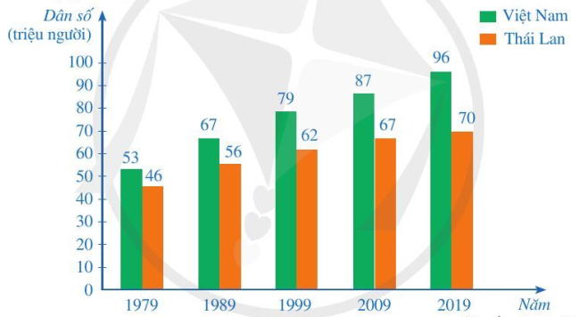

a. Em quan sát biểu đồ và cho biết dân số Việt Nam và dân số Thái Lan năm nào là cao nhất, năm nào là thấp nhất?

b. Hoàn thành bảng số liệu sau:

|  |  |  |  |  |  |
| --- | --- | --- | --- | --- | --- |
| **Năm** | 1979 | 1989 | 1999 | 2009 | 2019 |
| **Dân số Việt Nam (Triệu người)** |  |  |  |  |  |
| **Dân số Thái Lan (Triệu người)** |  |  |  |  |  |
| **Tỷ số của dân số Việt Nam và dân số Thái Lan** |  |  |  |  |  |

Câu 19 .( 1.5 điểm) Cho hình vẽ sau đây.

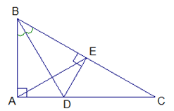

a) [TH_TL4] ABD và EBD có bằng nhau không? vì sao?

b) [TH_TL5] ABE có phải là tam giác cân không? vì sao?

**Câu 20**.( 1,0 điểm)Tìm x biết



**ĐÁP ÁN – HƯỚNG DẪN CHẤM**

**I. PHẦN TRẮC NGHIỆM. ( 4 ĐIỂM)**

**Mỗi câu đúng 0,25 điểm**

|  |  |  |  |  |  |  |  |  |  |  |  |
| --- | --- | --- | --- | --- | --- | --- | --- | --- | --- | --- | --- |
| **1** | **2** | **3** | **4** | **5** | **6** | **7** | **8** | **9** | **10** | **11** | **12** |
| **A** | **A** | **B** | **C** | **C** | **C** | **B** | **A** | **D** | **D** | **A** | **C** |
| **13** | **14** | **15** | **16** |  |  |  |  |  |  |  |  |
| **D** | **A** | **C** | **B** |  |  |  |  |  |  |  |  |

**II. TỰ LUẬN. ( 6 ĐIỂM)**

|  |  |  |
| --- | --- | --- |
| **Câu** | **Nội dung** | **Điểm** |
| **17** | Tổng số HS là 1 + 5 = 6 HS  xác suất của biến cố bạn được chọn là nam là 1/6 | **0,5**  **0,5** |
| **18** | a, năm 2019; năm 1979  b,   |  |  |  |  |  |  | | --- | --- | --- | --- | --- | --- | | Năm | 1979 | 1989 | 1999 | 2009 | 2019 | | Dân số Việt Nam | 53 | 67 | 79 | 87 | 96 | | Dân số Thái Lan | 46 | 56 | 62 | 67 | 70 | | Tỉ số của dân số Việt Nam và dân số Thái Lan | 53/46 | 67/56 | 79/62 | 87/67 | 96/70 | | **1,0**  **1,5** |
| **19** | a/ xét △ABD và △EBD có  ∠BAD = ∠BED = 900  BD là cạnh huyền chung  ∠ABD = ∠EBD ( GT)   * △ABD = △EBD ( Cạnh huyền góc nhọn)   b, vì △ABD = △EBD ( Câu a)   * AB = EB * △ABE cân tại B | **1,0**  **0,5** |
| **20** | Ta có    ⬄  ⬄  ,⬄  ⬄ x + 100 = 0  ⬄ x = 100  Vậy x = 100 | **0,5**  **0,25**  **0,25** |